2023年舟山市青少年体校足球项目初中招生章程
根据舟山市文化和广电旅游体育局、舟山市教育局招生意见，结合舟山市青少年体校足球项目建设和发展的需要，拟定2023年舟山市青少年体校足球项目初中招生章程。
- 招生计划和项目
- 招生项目：七年级3名，八年级3名，九年级3名
- 招生计划：男子足球
- 报名和测试
- 报名时间：6月25日至7月4日12:00止
- 报名材料：1、报名表原件；2、本人身份证或户口簿；3、学生基本信息表；4、小学生成长手册或素质报告单；5、比赛成绩证明材料；6、2寸证件照电子版。
- 报名地点及联系人：定海区临城街道定沈路302号310室市少体校学生科，联系人：洪老师、章老师，电话：0580—8170355、8170332。
- 测试安排：2023年7月7日下午14:00持本人身份证原件到舟山市青少年体校训练馆报到（定海区临城街道定沈路302号），14:30参加专业测试，测试地点：舟山市青少年体校训练馆。
- 测试办法与通过要求
- 考核指标与所占分值
考核共分专项素质、专项技术、实战能力等三项，满分100分。具体占比如下：
类别 | 专项素质 | 专项技术 |  | 实战能力
考核指标 | 5-25米折返跑 | 直线运球 | 定位球踢远 | 比赛
分值 | 20分 | 20分 | 20分 | 40分
注1：专业测试成绩=专项素质测试得分+专项技术测试得分+实战能力测试得分。
注2：每单项评分参照“2023年舟山市青少年体校足球项目初中招生测试评分标准”（附件1）予以计入。
- 测试办法
1、专项素质：5-25米折返跑
考试方法：考生从起跑线向场内垂直方向快跑，在跑动中依次用手击倒位于5米、10米、15米、20米和25米各处的标志物后返回起跑线（击倒起跑线处的标志物），要求每击倒一个标志物须立即返回一次，再跑到下一个标志物，以此类推。考生应以站立式起跑，脚动开表，完成所有折返距离回到起跑线时停表，记录完成的时间。未击倒标志物，成绩无效。每人均有2次测试机会，记最好一次成绩。
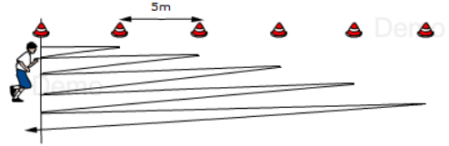
- 专项技术：
（1）直线运球
考试方法：如图设置27米×1.8米的场区，其中A-B间距20米，B-C间距7米。考生持球从标志线A后出发，快速运球通过指定区域（A-B之间触球3次，B-C之间触球1次），测定出发到终止的用时。球动开始计时，人或球最后一个通过终点线时，计时停止。整个测试过程中球不得离开测试区，否则成绩无效。每人可测2次，记最好一次成绩。
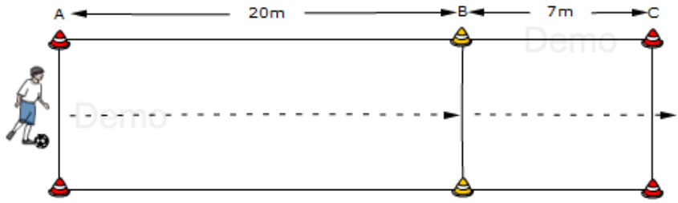
（2）定位球踢远
考试方法：设定宽20米的有效区域。考生将球放在限制线后，用任何一只脚踢球至远处（空中球），球的落点和限制线的垂直距离为踢远距离。球落在区域内为有效。每人可踢3次，记最好一次成绩。
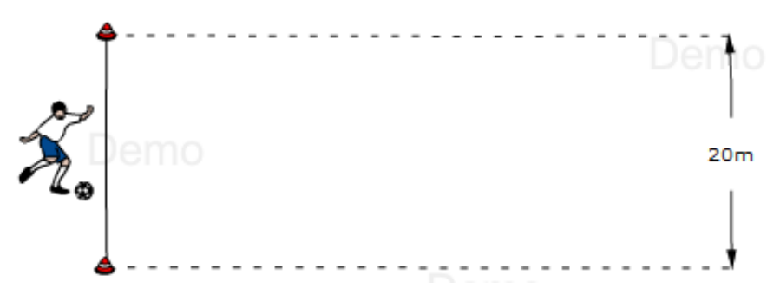
（3）实战能力：比赛
考试方法：视考生人数分队进行比赛。参照实战能力评分细则，独立对考生的技术能力、战术能力、心理素质以及比赛作风等四方面进行综合评定。
- 通过要求
1、2008年出生的考生专业测试成绩达到75分及以上；
2、2009年出生的考生专业测试成绩达到70分及以上；
3、2010年出生的考生专业测试成绩达到65分及以上；
4、2011年出生的考生专业测试成绩达到65分及以上。
四、录取办法
在项目测试成绩排名中，如总分相同，按实战能力测试得分，从高到低录取；如实战能力测试得分再相同，按专项技术测试得分，从高到低录取；如专项技术测试得分再相同，按专项素质测试得分，从高到低录取。

附件1
2023年舟山市青少年体校足球项目初中招生测试评分标准
项目 | 5-25米折返跑 |  | 直线带球 |  | 定位球踢远 |  | 比赛
评分标准 | 成绩（秒） | 分值 | 成绩（秒） | 分值 | 成绩（米） | 分值 | 表现 | 分值
 | 35'50 | 20 | 5'50 | 20 | 35 | 20 | 技术动作规范，动作运用合理，选位意识好，身体移动快且协调 | 40-31
 | 35'51～35'80 | 19 | 5'51～5'90 | 19 | 34 | 19
 | 35'81～36'10 | 18 | 5'91～6'30 | 18 | 33 | 18
 | 36'11～36'40 | 17 | 6'31～6'70 | 17 | 32 | 17
 | 36'41～36'70 | 16 | 6'71～7'10 | 16 | 31 | 16
 | 36'71～37'00 | 15 | 7'11～7'50 | 15 | 30 | 15 | 技术动作规范，动作运用较合理，选位意识较好，身体移动快且协调 | 30-21
 | 37'01～37'30 | 14 | 7'51～7'90 | 14 | 29 | 14
 | 37'31～37'60 | 13 | 7'91～8'30 | 13 | 28 | 13
 | 37'61～37'90 | 12 | 8'31～8'70 | 12 | 27 | 12
 | 37'91～38'20 | 11 | 8'71～9'10 | 11 | 26 | 11
 | 38'21～38'50 | 10 | 9'11～9'50 | 10 | 25 | 10 | 技术动作基本规范，动作运用较合理，有基本选位意识，身体移动较快、较协调 | 20-11
 | 38'51～38'80 | 9 | 9'51～9'90 | 9 | 24 | 9
 | 38'81～39'10 | 8 | 9'91～10'30 | 8 | 23 | 8
 | 39'11～39'40 | 7 | 10'31～10'70 | 7 | 22 | 7
 | 39'41～39'70 | 6 | 10'71～11'10 | 6 | 21 | 6
 | 39'71～40'00 | 5 | 11'11～11'50 | 5 | 20 | 5 | 技术动作不规范，动作运用不合理，选位意识不好，身体移动慢、不太协调 | 10-1
 | 40'01～40'30 | 4 | 11'51～11'90 | 4 | 19 | 4
 | 40'31～40'60 | 3 | 11'91～12'30 | 3 | 18 | 3
 | 40'61～40'90 | 2 | 12'31～12'70 | 2 | 17 | 2
 | 40'91～41'20 | 1 | 12'71～13'10 | 1 | 16 | 1

